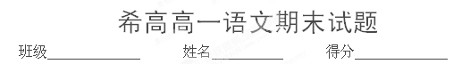
一、积累与运用（27分）
1．补写下列诗文名句。（10分）
（1）乱石穿空， ，卷起千堆雪。（苏轼《赤壁怀古》）
（2）羽扇纶巾，谈笑间， 。（苏轼《赤壁怀古》）
（3）竹杖芒鞋轻胜马，谁怕？ 。（苏轼《定风波》）
（4）楚天千里清秋， 。（辛弃疾《登建康赏心亭》）
（5）想当年， ，气吞万里如虎。（辛弃疾《京口北固亭怀古》）
（6）四十三年，望中犹记， 。（辛弃疾《京口北固亭怀古》）
（7）莫道不销魂，帘卷西风， 。（李清照《醉花阴》）
（8） ，到黄昏、点点滴滴。（李清照《声声慢》）
（9）吾所以为此者， 也。（《廉颇蔺相如列传》）
（10）卒相与欢， 。（《廉颇蔺相如列传》）
2．阅读下面文字，完成后面题目。（5分）
1895年，被称为第七艺术的电影 dàn 生了。1903年，电视悄然问世。人们习惯上把电影和电视合称为“影视艺术”。相对于其他艺术而言，这是两种最年轻的艺术形式，但一出现就风 mǐ 全球，对20世纪人类的社会生活产生了深刻的影响。当今社会，影视艺术已渗透到我们的日常生活，形成为一种大众文化。
（1）根据拼音写出相应的汉字。（2分）
dàn（ ）生 风mǐ（ ）
（2）请举一个生活现象，说明“影视艺术已渗透到我们的日常生活”。（3分）
答：
。
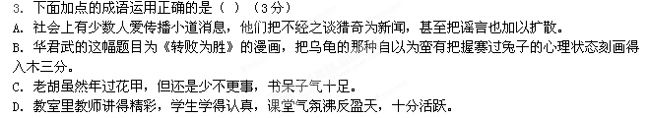4．参照示例，用一句话点评中外文学名著。（4分）
示例1：《红楼梦》——封建末世的百科全书
示例2：《家》——一个正在崩溃的封建社会的缩影
（1）《窦娥冤》—— （2分）
（2）《哈姆雷特》—— （2分）
5．请参照示例，概括出另两个消费概念。（2分）
现 象 | 概 念
示例1：钱用在买书听音乐会 | 文化消费
示例2：三餐不保证还买奔驰 | 愚昧消费
钱用在学健美操、户外运动
钱用在婚丧喜庆、生日祝寿
6．下列有关文学常识的解说，有错误的一项是（ ）（3分）
A．西汉时期的司马迁的《史记》对我国的史学和文学都产生了巨大的影响。作为史学，它开创了纪传体史书的先河；作为文学，它开创了传记文学的先河。
B．“元曲四大家”指的是元代四个著名的杂剧作家关汉卿、马致远、王实甫、白朴、其中马致远的代表作是《汉宫秋》，王实甫的代表作是《西厢记》，白朴的代表作是《墙头马上》。
C．莎士比亚是欧洲文艺复兴时期英国伟大的诗人和戏剧家。他的戏剧有历史剧、喜剧和悲剧，其中悲剧有《哈姆莱特》《李尔王》《麦克白》等作品。
D．曹禺，现代剧作家，原名万家宝。代表作有《雷雨》《日出》《北京人》等，建国后，有《王昭君》等著名剧本。
二、阅读与鉴赏（43分）
（一）阅读下面诗歌，完成7-8题。（8分）
卜算子
黄州定慧院寓居作
苏 轼
缺月挂疏桐，漏断人初静。谁见幽人独往来，缥缈孤鸿影。
惊起却回头，有恨无人省。拣尽寒枝不肯栖，寂寞沙洲冷。
【注释】此词作于苏轼被贬黄州之时。
7．上片开头两句写出了寓居环境的 。（2分）
8．下片采用什么表现手法抒发了作者怎样的思想感情？请简要分析。（6分）
（二）阅读下面文言文，完成9-13题。（20分）
李白传
白，字太白，山东人。母梦长庚星而诞，因以命之。十岁通五经。自梦笔头生花，后天才赡逸。喜纵横，击剑为任侠，轻财好施。更客任城，与孔巢父、韩准、裴政、张叔明、陶沔居徂徕山中，日沉饮，号“竹溪六逸”。
天宝初，自蜀至长安，道未振，以所业投贺知章，读至《蜀道难》，叹曰：“子，谪仙人也。”乃解金龟换酒，终日相乐。遂荐于玄宗。召见金銮殿，论时事。因奏颂一篇。帝喜，赐食，亲为调羹，诏供奉翰林。尝大醉上前，草诏，使高力士脱靴。力士耻之，摘其《清平调》中飞燕事，以激怒贵妃。帝每欲与官，妃辄阻之。白益傲放，与贺之章、李适之、汝阳王琎、崔宗之、苏晋、张旭、焦遂为“饮酒八仙人”。恳求还山。赐黄金，诏放归。
白浮游四方，欲登华山，乘醉跨驴经县治，宰不知，怒，引至庭下曰：“汝何人，敢无礼？”白供状不书姓名，曰：“曾令龙巾拭吐，御手调羹，贵妃捧砚，力士脱靴。天子门前，尚容走马；华阴县里，不得骑驴？”宰惊愧，拜谢曰：“不知翰林至此。”白长笑而去。尝乘舟，与崔宗之自采石至金陵，著宫锦袍坐，旁若无人。禄山反，明皇在蜀，永王璘节度东南。白时卧庐山，辟为僚佐。璘起兵反，白逃还彭泽。璘败，累系浔阳狱。初，白游并洲，见郭子仪，奇之，曾救其死罪。至是，郭子仪请官以赎，诏长流夜郎。
白晚节好黄、老，度牛渚矶，乘酒捉月，沉水中。初，悦谢家青山，今墓在焉。
（节选自人教版普通高中新课程语文读本④，个别字词从其他版本）
9．解释下列句中加点词的意思。（2分）
（1）十岁通五经 通：
（2）白益傲放 益：
10．下列各组句子中，加点词的意义和用法相同的一组是（ ）（3分）
A．因以命之 衡因上疏陈事
B．以所业投贺知章 何面目以归汉
C．遂荐于玄宗 而君幸于赵王
D．白长笑而去 天苍苍而高也
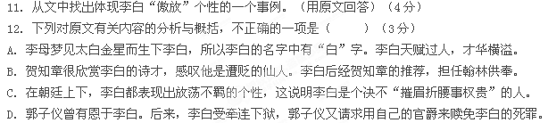
13．将文中画横线的句子翻译成现代汉语。（8分）
（1）帝每欲与官，妃辄阻之。（4分）
译文：
（2）宰不知，怒，引至庭下曰。（4分）
译文：
（三）阅读下面文字，完成14-18题。（15分）
文学的趣味
朱光潜
①孔子有言，“知之者不如好之者，好之者不如乐之者”，仿佛以为知、好、乐是三层事，一层深一层；其实在文艺方面，第一难关是知，能知就能好，能好就能乐。知、好、乐三种心理活动融为一体，就是欣赏，而欣赏所凭的就是趣味。许多人在文艺趣味上有欠缺，大半由于在知上有欠缺。
②有些人根本不知，当然不会感到趣味，看到任何好的作品都如蠢牛听琴，不起作用。这是精神上的残废。犯这种毛病的人失去大部分生命的意味。
③有些人知得不正确，于是趣味低劣，缺乏鉴别力，只以需要刺激或麻醉，取恶劣作品疗饥过瘾，以为这就是欣赏文学。这是精神上的中毒，可以使整个的精神受腐化。
④有些人知得不周全，趣味就难免窄狭，像上文所说的，囿于某一派别的传统习尚，不能自拔。这是精神上的短视，“坐井观天，诬天藐小”。
⑤要诊治这三种流行的毛病，唯一的方剂是扩大眼界，加深知解。一切价值都由比较得来，生长在平原，你说一个小山坡最高，你可以受原谅，但是你错误。“登东山而小鲁，登泰山而小天下”，那“天下”也只是孔子所能见到的天下。要把山估计得准确，你必须把世界名山都游历过，测量过。研究文学也是如此，你玩索的作品愈多，种类愈复杂，风格愈纷歧，你的比较资料愈丰富，透视愈正确，你的鉴别力（这就是趣味）也就愈可靠。
⑥人类心理都有几分惰性，常以先入为主，想获得一种新趣味，往往须战胜一种很顽强的抵抗力。许多旧文学家不能欣赏新文学作品，就因为这个道理。就我个人的经验来说，起初习文言文，后来改习语体文，颇费过一番冲突与挣扎。在才置信语体文时，对文言文颇有些反感，后来多经摸索，觉得文言文仍有它的不可磨灭的价值。专就学文言文说，我起初学“桐城派”古文，跟着古文家们骂六朝文的绮靡，后来稍致力于六朝人的著作，才觉得六朝文也有为唐宋所不可及处。在诗方面，我从唐诗入手，觉宋诗索然无味，后来读宋人作品较多，才发现宋诗也特有一种风味。我学外国文学的经验也大致相同，往往从笃嗜甲派不了解乙派，到了解乙派而对甲派重新估定价值。我因而想到培养文学趣味好比开疆辟土，须逐渐把本来非我所有的征服为我所有。英国诗人华兹华斯说道：“一个诗人不仅要创造作品，还要能欣赏那种作品的趣味。”我想不仅作者如此，读者也须时常创造他的趣味。生生不息的趣味才是活的趣味，像死水一般静止的趣味必定陈腐。活的趣味时时刻刻在发见新境界，死的趣味老是囿在一个窄狭的圈子里。这道理可以适用于个人的文学修养，也可以适用于全民族的文学演进史。
（节选自《谈美·谈文学》）
14．阅读全文，提取整合文段信息，完成下列填空。（2分）
本文第①段从孔子的名言谈起，指出许多人在文艺趣味上有欠缺。第②③④段列举
，第⑤段提出 ，从第⑥段起，作者就文艺欣赏问题，提出一系列重要的论断。
15．“精神上的残废”“精神上的中毒”“精神上的短视”具体指什么？请简要概括。（3分）
（1）精神上的残废：
（2）精神上的中毒：
（3）精神上的短视：
16．第⑥段说“许多旧文学家不能欣赏新文学作品”，为什么不能欣赏呢？（4分）
17．文中多处引用名言名句，请举一个例子说说它的具体作用。（3分）
18．下列对原文的理解和分析，符合原文意思的一项是（ ）（3分）
A．知的欠缺，大半会导致文学趣味的欠缺。
B．要提高文学的鉴赏力，应读尽古今中外作品。
C．文学的趣味，必须靠作者自己去创造。
D．培养文学趣味好比开疆辟土，必须快速征服。
三、作文（50分）
19、阅读下面的文字，根据要求作文。（50分）
小天莺听见一个老人在叫卖“一根羽毛换取两个虫子”。就忍痛拔下一根羽毛换了两个虫子，美餐一顿。第二天，妈妈带着小天莺飞翔于天空，妈妈说：“等你羽毛丰满了就可以飞得更高更远，得到你所需要的一切。”小天莺虽点头，但心中仍惦记着虫的美味。第三天它一狠心拔下三根羽毛换了六个虫子，吃得非常高兴。以后，它成了老人的常客，不久，小天莺发现自己飞翔的本领远不如从前，但出于吃虫的欲望，它继续拔毛换虫。直到有一天它再也飞不起来了……
小天莺羽毛没了，老人也不见了。最后它悲惨地含恨而逝。
许多事物只能满足人的一时欲望，但有的人为它付出的代价却太惨重。有理性的人需要认真掂量啊！
请以“欲望与理性”为话题，写一篇文章。
要求：①所写内容必须在话题之内。②立意自定。③文体自选。④题目自拟。 ⑤不少于800字。⑥不得抄袭。

语 文（必修模块4）答案

一、积累与运用（27分）
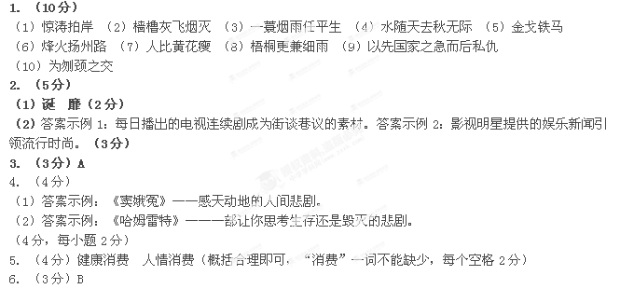二、阅读与鉴赏（43分）
（一）（8分）
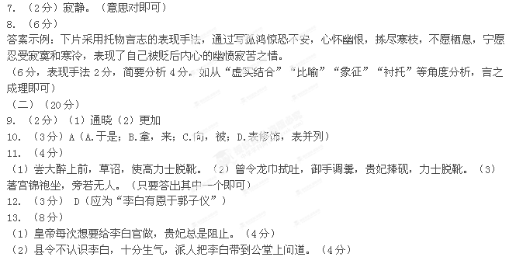（三）（15分）
14．（2分）文艺欣赏的三种毛病 诊治的办法
（每个空格1分）
15．（3分）
（1）根本不知，感受不到趣味。（2）趣味低劣，缺乏鉴赏力。（3）知得不全，趣味狭窄。
（每个小题1分）
16．（4分）
因为这些旧文学家都有几分惰性，常先入为主，不能战胜一种很顽强的抵抗力，所以不能欣赏。（意思对即可）
17．（3分）
答案示例1：第1段引用孔子“知之者不如好之者，好之者不如乐之者”的话，引出了文艺欣赏的不同见解。
答案示例2：第5段引用孔子“登东山而小鲁，登泰山而小天下”的话，说明研究文学也像估计山的大小一样，比较资料愈丰富，透视愈正确，鉴别力也就愈可靠的道理。
答案示例3：第6段引用华兹华斯“一个诗人不仅要创造作品，还要能欣赏那种作品的趣味”的话，引出不光是作者，包括读者也须时常创造文学趣味，使趣味广泛而鲜活。
（5分，答出名言得2分，说出具体作用得3分，言之成理即可。）
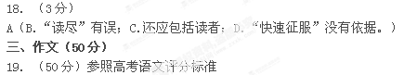
【参考译文】
李白，字太白，崤山以东人氏。母亲梦见长庚星生下了他，于是用“白”作他的名，用“太白”作他的字。李白十岁时就通晓五经，他自己梦见笔头长出花来，此后他天赋过人，才华横溢。李白喜欢纵横之术，练习剑术为打抱不平，他不看重钱财，乐于施舍。又客居任城，与孔巢父、韩准、裴政、张叔明、陶沔住在徂徕山中，天天设酒痛饮，号称“竹溪六逸”。
天宝初年，李白从蜀中来到京城长安，当时他的本领尚未施展，就把自己所作的诗歌献给贺知章看，贺知章读到《蜀道难》一诗时，感叹地对李白说：“你啊，是被贬谪到人间的仙人。”于是，解下自己身上的金龟饰物来换酒，与李白整天为乐。于是向玄宗推荐了李白。玄宗在金銮殿召见了李白，与他谈论时局国政。李白献上颂文一篇，皇上很高兴，赐给他饭食，并亲手为他调匀肉汤，降旨任命李白为翰林供奉。李白曾在皇上面前大醉，起草诏书，让高力士为他脱靴。高力士以此为羞辱，就指摘李白《清平调》中引用的赵飞燕的典故，用来激怒杨贵妃。皇帝每次想要给李白官做，贵妃总是阻止。李白更加高傲放达，与贺知章、李适之、汝阳王李琎、崔宗之、苏晋、张旭、焦遂并称为“饮酒八仙人”。后来他恳求回乡。玄宗赏赐给他黄金，下诏让他回家。
李白云游四方，打算登华山，带着醉意跨在驴身上，路过县衙门，县令不认识李白，十分生气，派人把李白带到公堂上问道：“你是什么人，敢这样无礼！”李白在供词中不写姓名，只写：“呕吐后曾使皇上用手巾擦嘴，吃饭时皇上亲手为调匀肉汤，写字时杨贵妃捧着砚台，高力士帮着脱靴。在天子殿门前尚许我纵马奔驰；华阴县衙门口，却不能骑驴而过？”县令看了，又惊又愧，忙行礼道歉说：“不知道是翰林学士来到此地。”李白大笑着扬长而去。李白曾与崔宗之一起坐船从采石矶到金陵，他身穿宫中特制的绸袍坐在船上，旁若无人。安禄山叛乱时，玄宗避难蜀中，永王李璘统管东南地区。李白当时高卧隐居于庐山之上，被李璘招聘为军中幕僚。后来李璘起兵造反，李白潜逃回到彭泽。李璘失败后，李白受牵连被关在浔阳的监狱中。当初，李白漫游到并州，见到郭子仪，感到此人非同寻常，曾解救过郭子仪的死罪。到这时，郭子仪向朝廷申请解除自己的官爵来赎免李白的死罪，于是皇上下旨把李白改判为流放夜郎。
李白晚年喜欢黄帝、老子的道家学说，在牛渚矶泛舟，带着醉意捕捉月亮，就沉到水底去了。当初，李白喜欢谢家青山，如今他的墓还在那里。

